编号

版本

**技 术 方 案 设 计**

**项目名称 面向飞机结构件的智能在线检测及补偿技术研究**

**项目负责人 冯平法**

**编写 年 月 日**

**校对 年 月 日**

**审核 年 月 日**

**标审 年 月 日**

**批准 年 月 日**

**单位**

目录

1. 研究目的和意义 1

2. 在线检测技术现状 2

3. 研究内容及关键技术问题 3

3.1 技术指标 3

3.2 研究内容 3

3.3关键技术问题 4

3.4 技术路线 6

3.5技术方法 7

4. 研究工作进度安排 15

5. 研究费用预估 16

6. 项目组成员 16

参考文献 17

## 研究目的和意义

随着成飞集团数字化制造技术的发展，已逐步突破了过去单一使用CAX技术的局面，实现了各系统的深入集成，构建了数字化制造平台。随着平台的建立，产品制造效率大幅度提高，技术管理、生产管理得以加强，成飞公司于2007年开始和清华大学合作项目“飞机结构件数控加工在线检测技术研究”，致力于解决拆卸移动检测的方式二次装卡带来的如下问题[4]：1．二次装夹本身带来安装误差与装夹变形误差；2．对于具有尺寸大、壁板薄特点的工件，在多次拆卸移动过程中易发生变形，从而导致产品合格率降低；3．对于以多品种、小批量为特点的零件加工，容易造成生产积压，导致生产周期长、效率低下。

经过两年的研究，本课题组自主研发的在线检测软件ThuOMV在成飞18台不同型号的数控机床上投入使用。ThuOMV的主要特点是兼容性好，可以在西门子、Fanuc、A2000等不同数控系统上运行；精度较高，具备测量误差补偿功能。已经可以基本满足成飞数控厂的生产需求。但是，随着自动化生产需求的进一步提高，成飞数控厂提出“无人车间”规划需求，提出通过集成在线检测系统、自动工装系统和自动导引运输车（AGV）实现全自动加工与检测。因此，需要进一步开发在线检测系统实现智能化在线检测和补偿。智能化在线检测技术的具体需求有以下几个方面：第一，智能检测路径规划，实现设计-加工-检测一体化，在线检测系统直接读取三维设计模型，根据其标注的公差需求，完成自动特征识别、检测点生成、检测路径规划并根据数控系统的型号、规格自动生成相应的在线检测数控程序。第二，扩展兼容性，使在线检测软件能够进一步扩展到西门子840D SL和Fidia系统。第三，实现高精度、高效率检测，由于部分飞机结构件具有复杂曲面，并且针对关键特征的检测精度达到0.03mm，因此对提高检测精度和效率提出更高的需求。第四，具有建立坐标系、工件特征识别、机床状态诊断等智能在线检测辅助功能。第五，实现加工状态全过程监控，要求建立在线检测数据库对所有中间过程数据进行存储、统计和分析。

智能化在线检测系统即是对原有在线检测系统的继承也是全面的升级和革新，在保持原有在线检测系统的全部功能的基础上，同时进一步提高其智能化、自动化水平。依托于成飞集团较为完善的数字化制造过程质量保证体系，和具有相当深度和广度的生产管理、经营管理、质量管理、数据管理、数字化和规范化的工程技术等优势，已经具备了智能化在线检测和补偿技术研发的部分客观条件。

## 在线检测技术现状

近年来，测头的普及使得在线检测技术迅速发展，已经有许多实际应用研究。英国雷尼绍公司主要针对雷尼绍测头的特点及其在数控机床上的应用进行了研究[1]。Anon研究了雷尼绍触发式测头可以完成的基本功能[2]。Mou等人基于CAD/CAM/CAI集成技术对雕刻面在机检测过程进行路径规划[3]。Hollingum等人报道了触发式测头及自动铣削/车削检测中心的应用实例，可以实现加工生产线没有任何加工后检测的情况下将连续车削或铣削加工误差降低到[4]。Kim, Kyung Don等人利用触发式测头实现了两轴半机床的尺寸测量，并直接在机床上生成检测程序[5]。Iriguchi发明了一种主要用于数控机床的自动编程的设备与方法，能够很容易地生成加工程序[6]。在国内，刘利剑、杨光等人研究了在线测量系统测量的设计实现与宏程序编制[7,8]。章青等对数控宏程序在数控机床在线检测中的应用进行了相关研究[9]。张健等研究了五轴数控加工后处理关键技术分析与实现，提出了面向特殊双转台型五轴数控机床的基于正向与逆向运动学的误差计算方法，并为不同类型五轴数控机床之间数控程序的相互转换提供理论支持[10]。宋明等人就多轴数控机床后处理程序的编制给出了摆角换算等应用实例[11]。田荣鑫等对SINUMERIK 840D系统五坐标孔加工循环后置处理方法进行了相关研究，给出了斜孔固定循环的参数变化规律并进行了相应程序设计[12]。王亚青等从软件开发角度对数控机床在线检测技术开展应用研究 [13,14]。

随着在线检测的应用越来越广泛和深入，国内外学者在数控机床在线检测的理论研究领域开展了多方面的探索和研究。Kwon等人(研究获得National Science Foundation，Major Research Instrument 资金支持)在三轴铣床上安装测头系统，实验验证了随机误差和热误差对测量精度有较大影响，建议在误差补偿模型中考虑热误差与随机误差分量[15]。Cho等人尝试用PNN (polynomial neural network，多项式神经网络)模型描述建立误差补偿关系，实验验证了机床的检测精度有一定提高[16]。Shiou和Su将原位检测用于测量自由曲面，并尝试用数学统计工具对测量数据进行分析处理[17]。章青等人采用多体系统理论建立了检测系统的几何误差与热误差综合模型，对于测头带来的误差采用标定补偿，并在MAKINO立式加工中心上进行了实验验证，证明检测精度有一定提高[18]。

本实验室曾与成飞数控厂合作项目“飞机结构件数控加工在线检测技术研究”，开发的在线检测软件ThuOMV具有控制测量精度、与数控系统通信和检测结果处理的功能。本项目要求对在线检测系统进行升级和完善。添加前置处理模块，针对飞机结构件进行特征识别、测量点布置、路径规划和测量轨迹生成工作。另外，要面向更广泛的数控系统，提高该系统的兼容性。深入探究检测精度控制问题，提高测量精度，并且实现五轴摆角测量。建立旋转轴误差模型，针对五轴摆角测量的误差进行分析及标定和测量方案设计。同时，为建立数字化工厂需进行全过程监控，采集加工和检测中的数据，建立在线检测数据库。

## 3. 研究内容及关键技术问题

### 3.1 技术指标

本课题的目标是在现有设备软、硬件基础上，整合成飞数控加工厂现有的接触式检测软硬件资源，研究飞机结构件原位检测技术和方法，建立飞机结构件数控加工质量在线检测系统，从总体上提高加工过程质量控制水平和检测效率，并且优化数字化制造过程质量保证体系。主要技术目标如下：

1. 面向飞机结构件数控智能在线检测原型系统
2. 基于典型飞机结构件的在线检测的误差补偿模型，使检测精度达到±0.03mm。
3. 实现加工全过程监控，完善测量数据分析管理体系。
4. 在线检测系统与工艺管理、生产管理、CAD/CAM/CAPP紧密集成。

### 3.2 研究内容

1. 在线检测系统实施环境建立。根据在线检测技术的需求，全面分析成飞数控加工厂现有接触式检测软硬件资源状况，包括测头类型、所配数控系统类型、数控机床运动精度、支撑软件功能、标定条件等，并根据分析情况提出基本测量软件升级方案。研究成果形式为在线检测资源分析报告。
2. 工件检测特征识别研究。针对典型飞机结构件建立准确、高效的特征识别系统，并按照特征需求自动或手动布置检测点，输出检测点坐标及法矢信息。
3. 检测路径规划与仿真研究。根据检测特征和检测点信息，优化检测路径。并通过仿真诊断检测路径与机床及工艺凸台等工艺约束信息是否发生干涉，提供检测点位和路线的合理化建议。通过检测数据自动生成程序输出测量指导文件，提供测量点位信息及测量轨迹信息。
4. 检测数控代码后置处理技术研究。根据数控系统型号和参数要求，解析检测指导文件，生成在线检测数控代码。
5. 在线检测系统与数控系统集成技术研究。包括检测程序的加载和在线检测数据实时采集。检测时，根据理论坐标和检测数据实时显示检测轨迹及检测数据。
6. 建立测头精确标定环境，包括硬件环境（标识点、标准球）和软件环境（标定子程序），制作标定规范报告。
7. 五轴定摆角测量研究。针对复杂曲面实现五轴定摆角测量，研究摆角测量的方法以及对测量结果进行变换和补偿的方法，研究成果形式为摆角测量及数据处理技术报告及相应软件。
8. 接触式测头应用扩展研究。实现工件坐标系建立、工装误差补偿、装夹状态检测和机床状态检测。
9. 测量数据管理与应用。基于标定数据和测点信息提出误差补偿的方法，包括测头误差、机床几何误差和整体偏移误差。根据检测特征分析、评价检测结果，输出特征分析报告；可追溯分析的质量信息分析系统（包含SPC等）。
10. 智能制造过程控制研究。实现加工过程监控、优化机床参数和机床状态监控。

### 3.3关键技术问题

本项目基于成飞数控厂的实际情况，建立适应其工件加工特点和软硬件条件的在线检测系统。其中需要解决的关键技术问题有：

1. 针对飞机结构件关键特征自动识别和测量点布置技术

在线检测的特征自动识别系统主要针对飞机结构件的关键特征，关键特征主要包括高精度定位孔、转角、辕条、腹板等。采用基于广义痕迹的特征识别算法，先用零件的属性面邻接图进行匹配，将未能成功匹配的图进一步分解构成特征痕迹，再进行匹配。特征识别的难点在于不仅需要识别常规特征如孔、轴、面等，还要针对飞机结构件特有结构建立特征识别算法，建立针对飞机结构件关键特征的识别系统。

1. 自动检测路径规划，建立合理的路径规划算法

飞机结构件是包括壁板、梁、框、座舱盖骨架等，以及流线型曲面、各种异形切面、结合槽口、交点孔组合成的复杂实体。由于结构复杂，因此路径规划的难点是要同时考虑各种复杂工件外形和测头的姿态得到避免干涉的最短路径。

1. 建立具有良好兼容性的实时信号传输系统

该在线检测系统需要适应成飞数控厂现有硬件设备条件，安装在18台数控加工中心上。其中包括多种数控系统，西门子840D、西门子840D SL、Fanuc Series 15i-M、Acramatic 2100和Fidia C2。建立实时通信系统的难点在于需要建立多种接口适应不同数控系统，例如通过串口通信和网口通信两种方式。另外，不同数控系统的数控代码不同，需要建立检测程序后置处理程序和相应子程序库，实现在线检测系统面向不同数控系统的通信功能。

1. 提高在线检测测量精度

提高在线检测测量精度需要进行误差建模和补偿，主要包括差源分析、误差检测、误差建模、误差补偿等部分。提高检测精度的难点在于建立准确的几何误差模型，并对误差进行辨识和补偿。同时，接触式测头存在预行程误差、各向异性误差和偏心误差，针对测头的误差辨识和补偿也是难点之一。

1. 五轴定摆角测量的标定和测量方法问题

在进行五轴定摆角测量时需要旋转轴旋转到一定角度，因此进行旋转轴误差建模是提高五轴测量精度的难点。并且需要针对被测工件的结构，进行定摆角标定和补偿算法研究。

1. 在线检测数据库的建立

建立该数据库的难点在于开发与CATIA、在线检测系统、数控系统等多系统的数据存取方法，实现实时数据通信。

1. 智能制造过程控制系统

基于CPS和STEP-NC技术建立智能制造过程控制系统，智能过程控制主要包含三个层次的控制环路，分别是低级控制环路、中级控制环路和高级控制环路。实现智能制造过程控制的难点在于多种传感器数据的融合问题、自适应策略的方法和处理整个控制循环大量数据的方法。

### 3.4 技术路线

在线检测系统主要由四部分组成，分别是前置处理与仿真、在线检测、数据与路径实时显示和检测数据管理与分析。前置处理与仿真部分建立在基于CATIA二次开发的平台上，读取三维数字模型后，进行特征识别、测点生成和路径规划。其余三部分建立在自主研发的软件上，该软件主要功能包括检测数据后置处理、在线检测系统与数控机床实时通讯、三维模型与检测路径实时显示、检测数据管理与分析。

检测系统系统流程如图1所示，主要分为两个板块，分别是前置处理板块和在线检测板块，全部数据都存储在数据库中，其中蓝色箭头为数据传输路径。

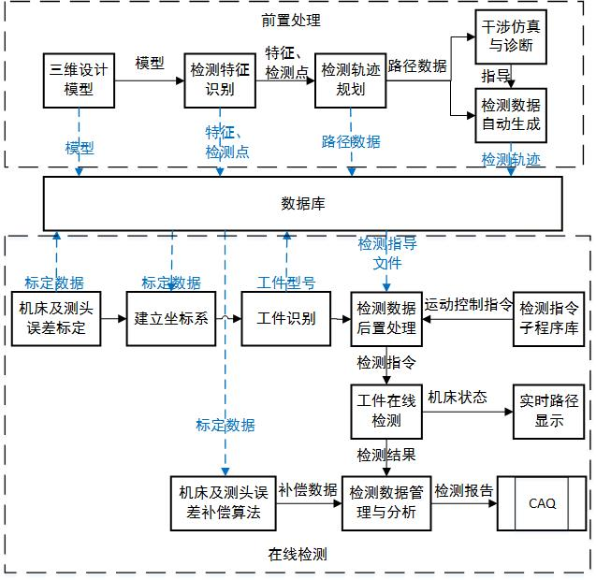

图1. 检测系统流程图

### 3.5技术方法

#### 3.5.1 系统结构组成

在线检测系统的硬件平台主要由接触式测头系统、数控系统以及上位PC机构成。接触式测头安装在数控机床主轴上，由伺服系统控制执行测量运动，当测量开关触发时通过转换器将信号传达给数控系统。数控系统通过串口通信或者网口通信与上位机进行实时数据传输。上位机中包含自主研发的在线检测软件和数据库，其中在线检测软件可以读取三维工艺模型，通过交互和自动拾取的方式进行检测特征识别和路径规划，并依据数控系统的型号和配置执行后置处理生成数控系统指令。同时，该程序能够进行干涉诊断仿真，并对检测数据进行分析处理。交互平台能够实时显示检测数据和检测轨迹，并生成检测报告。

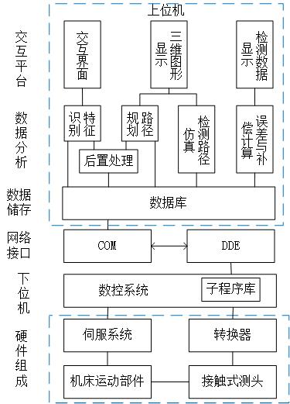

图2. 在线检测系统结构图

#### 3.5.2检测特征识别

飞机结构件由于其特殊的性能要求，具有型腔复杂、壁薄、特征多样、自由曲面多等特点，常见特征有槽、孔、梁、筋等。这些特征也是飞机结构件检测的重点。对于这些数量较多且通常都需要进行检测的特征，可以采用特征识别的方法，自动将这些特征从三维模型中提取出来，并生成测点，从而提高检测效率。

对于飞机结构件的特征识别，首先需要明确识别的对象。从检测角度出发，归纳出需要识别的特征类型，并给出其几何与拓扑的定义及检测要求。其次，拟采用基于图的特征识别方法，对归纳得到的检测特征进行识别。其实现过程大致如下：1、生成给定零件边界模型对应的属性邻接图；2、对属性邻接图进行一定简化处理，剔除一些无关特征；3、通过子图匹配的方式查找需要识别的特征。

需要特别指出的是，目前，对于飞机结构件的特征归纳一般从加工制造和加工工艺的角度出发，缺少明确的几何与拓扑定义，而特征识别需要建立在明确定义的基础之上。由于检测与加工不同，并非所有的加工特征都需要进行检测，并且即便是需要进行检测的加工特征，也并非其上的所有面都需要检测，因此，明确和规范检测要求也是非常重要的一项工作。

#### 3.5.3测点自动生成

测点的生成与检测要求相关，目前对于测量元素的布点方法并没有统一的标准，不同企业对于加工精度的检测标准也不同。在自动生成测点过程中，主要考虑测点数量、测点位置、测点的存在性三个方面,而总体目标为：测点尽量减少，提升检测效率，减少在机测量时间，同时，对于一些关键特征，测点最好能逆向反映加工特征状态。

1. 检测点的数量。检测点数量与所测元素类型、尺寸、公差要求相关，一般来说，测量元素尺寸越大，精度要求越高，则测量点的数量应当越多；反之，尺寸越小，精度要求越低，则测量点的数量应当越少。
2. 检测点的位置。测点位置与布点方法相关，常见的布点方法有均匀布点、Hammersley布点法等。对于复杂的检测对象，在关键位置处应当增加测点密度，同时，还应当使检测点不能太靠近边缘位置，从而保证测头的可达性。另外，测点布置需要考虑可逆性。
3. 检测点的存在性。对检测特征采用布点方法生成测点后，由于实际工件的特征存在相交等情况，检测表面不一定完整，对于不在实际表面上的检测点需要加以剔除，即需要对测点的存在性进行检验。

#### 3.5.4检测轨迹规划

检测路径是指顺序连接各检测点且避开障碍物的所有路径中最短或花费时间最少的那一条路径。该问题的基本解决思路可以借鉴旅行商问题的解决方法，不同点是要同时考虑各种复杂工件外形和测头的姿态。该部分最主要的约束是减少在机检测时间。因此，本项目的思路是首先对测量点进行无约束的检测顺序优化，之后通过基于射线追踪的碰撞检测来确定路径的可行性，若碰撞则采用启发式的避障策略，重复“碰撞检测-避障”这一过程，直到获得可行的检测路径为止。

碰撞检测：采用测头扫描体与零件静态干涉进行碰撞检测，其中重叠测试是算法效率的关键，而一般的交集求解算法较为复杂且受模型类型的限制。此处可采用基于射线追踪的技术进行求解，该方法可以采用GPU显卡的固有渲染通道加速交集求交过程，效率高。

碰撞规避：若两个测点之间的连线与工件发生干涉，碰撞规避的目的是在测头合理的姿态下尽量减短机床的运行轨迹，提高效率。本项目初步的解决思路是引入伪测量点（即中间点）进行避障。以平面轮廓线为例介绍该思想。首先，构造一条虚直线连接发生干涉的两个测点；之后，过该虚直线的中点作垂线，与平面轮廓线相交，则该交点则为新引入的中间点。该过程一直重复下去，直至没有发生干涉为止。

#### 3.5.5检测数据后置处理

在数控自动程序编制语言的处理程序中，前置处理会生成APT刀位文件，将前置处理中生成的刀位轨迹变换为数控机床的运动轨迹或处理数控机床的特殊功能的部分称为后置处理程序。由于触发式测头系统的测量工作情况比刀具加工时复杂，同时由于数控机床所采用的系统各不相同，数控系统本身具有很大封闭性，还需要开启通讯等功能，所以完全采用CAM后处理模式，将可执行程序分解为最基本的数控指令会存在一定的问题，因此采用上位框架结合下位参数程序的混合模式进行编译。后置处理程序的总体结构设计示意图如图3所示。

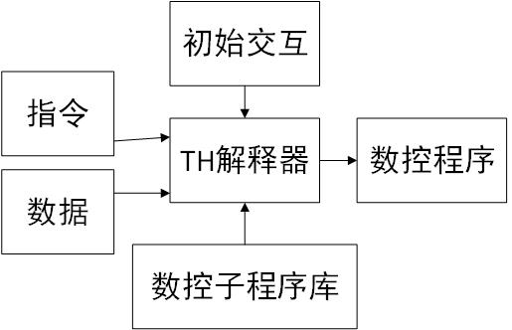

图3. 后置处理程序总体结构设计示意图

#### 3.5.6在线检测与数控机床实时数据通讯

上位机与机床的通讯包括两部分：一部分为数控测量程序由上位机下传到数控系统，一部分为测量数据由数控系统上传至上位机。其中，数据下传对实时性没有特殊要求，数控系统一般提供网络通讯或串口通讯接口支持程序下传。对于在线检测系统来说，数据上传需要做到实时性，以满足测量过程监控等需求。一些主流数控系统，如西门子等都是基于数控(NC)+计算机(PC)模式开发，即数控系统作为一个应用软件运行于PC机上，数控程序本身并不能直接操作PC机外设，即无法对PC机串口、网口等进行直接操作，参数程序本身仅能运行于NC系统中。这就需要在数控系统MMC或个人电脑单元（PCU）中开发相应驻留程序来实现数据的上传。

基于西门子数控系统特点，本设计方案提出了DDE(动态数据交换，Dynamic Data Exchange)+网络通讯方式来实现实时的数据上传。DDE是一种进程之间的通信形式，DDE会话是实现进程通信的手段，西门子数控系统开发了一系列接口和控件支持DDE功能以满足高端的数据交换要求。DDE数据交换总是在一个客户程序和一个服务器程序之间进行。启动会话并要求接收数据的模块程序是客户程序(Client)，而响应客户的请求并提供数据的程序是服务器程序，服务器程序和客户程序均驻留在数控系统所在PCU上，服务器程序由西门子数控系统自带，数控系统启动时自动启动，因此本文设计的在线检测系统只需开发相应的客户程序。开发的通讯系统面向840D, 840D SL, FIDIA等数控系统；后续可能有华中的数控系统。



图4. 通信系统机构图

#### 3.5.7 检测数据与路径实时显示

针对数控加工在线检测过程，在线测量仿真的主要内容为：被测零件模型显示；测量点理论值和理论位置显示；测量值和测头当前位置显示；虚拟测头的动态显示。实现方式有两种：第一种是基于现有的数控机床在线仿真软件平台进行二次开发，如美国VeriCut数控加工仿真软件，开发速度稍快，但无自主知识产权，后期扩展受制于人；第二种是完全自主构建在线仿真平台，借鉴VeriCut的主要工具，工作量稍大，但有利于后续的工作扩展。本项目拟采用第二种方案。在线测量软件仿真系统框架如图5所示。首先，通过调用 Qt 和 OpenGL 的类库来构建跨平台的3D模型的显示环境，包括几何基本类和OpenGL的环境类；然后，在上述基础上建立描述三维集合对象的类，用于显示三维模型；最后，建立模型实时更新机制，软件在接收到测头数据后实时显示测头位置。理论数据由指导文件提供，作为在线测量评价的基准；测量数据即为数控系统发送至上位机的数据，其包含有测量点的 X、Y、Z 坐标值信息；零件的 STL 模型文件由 CAD 系统生成，以三角面片的形式描述模型的轮廓。 该方案采用 OpenGL 作为图形系统开发环境；通过读取 STL 格式的零件模型文件，来显示被测零件的三维模型；通过解析含有理论点坐标的 XML 格式的测量指导文件，来显示被测点的理论位置；通过接收数控系统的测量数据，来实现在线测量系统测头的实时仿真。

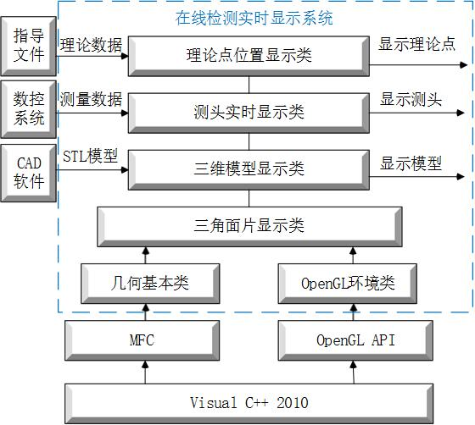

图5. 在线检测实时显示系统结构图

#### 3.5.8接触式测头误差标定与补偿

在线检测是获取的坐标，是通过测头接触瞬间发出指令，使机床停止移动并记录下机床停止移动时刻的坐标值而得到。该坐标值的精度不仅受到机床定位误差，测头安装误差，测杆和测头本身误差的影响，同时也受到测头重复定位精度，测头接近速度，接近角度，以及受控系统演示误差等因素的影响。在进行在线检测之前需要对测头进行校正和标定，并在检测过程中对测头误差进行补偿。

测头误差主要包括：各向异性误差、预行程误差、半径误差。测头内部三个触点相隔120度均匀分布（如图6所示），它们作为电信号开关，当测头接触被测物体后，触点断开，产生触发信号传递给数控系统。由于三个触点的物理位置决定了测头不同位置和角度所需要的触发力不同，因此导致各向异性误差（如图7所示）。同时，由于触发信号发出后数控系统停止运动并记录当前位置产生延时误差，因此产生了预行程误差。另外，由于机床通过编码器记录的位置为主轴中心位置，这个位置和测头接触位置存在测头探针头半径的距离，这部分误差为半径误差。

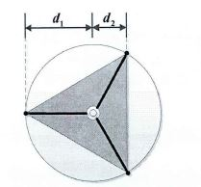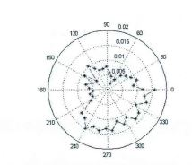

图6. 各项异性误差产生机理 图7.各向异性误差三叶形分布图

在检测之前，需要在工作台上安装标准球，对测头进行标定和补偿。标定时，测头沿标准球法矢方向对标准球进行测量，测量后得到各向误差，标定点分布如图8所示。补偿时根据标定法矢和标定点坐标采用直线插补法对测量误差进行补偿。标定点将标准球分割成n个补偿单元，当检测点落在某一单元时，根据本单元的四个组成点计算该测量点的补偿值（如图9所示）。并且需要控制摆角数量，尽可能减少数量。

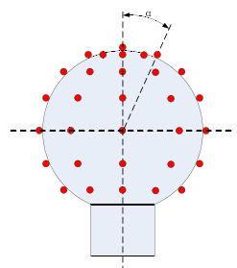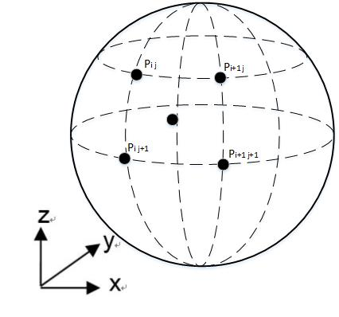

图8.标定点分布示意图 图9. 测头误差补偿原理

#### 3.5.9机床几何误差标定与补偿

在线检测系统的测头安装在主轴上，因此，五轴机床各个运动轴的相对位置误差和几何误差会对测量进度产生影响。机床关于移动轴运动误差有21项。分别是XYZ三轴的直线定位误差、水平直线度误差、垂直直线度误差、滚转误差、俯仰误差、偏摆误差。另外还有三轴之间的三个垂直度误差。关于转动轴的运动误差有16项，分别是A轴、B轴的六个自由度误差共12项和XYZ平面互相的平行度误差4项。因此五轴机床共37项几何误差。

机床几何误差采用Renishaw ML10 Gold激光干涉仪对比机床定位值进行测量识别。在机床误差补偿环节中，读取机床坐标系下的X、Y、Z轴测量数据，通过定位精度曲线，找出相邻位置的机床误差值从而通过插补算法得到机床运动定位误差。采用机床误差标定文件补偿测量数据误差的流程如图10所示。 得到单轴上的补偿值后的计算方法如图11所示，假设得到 y 向机床误差偏移值 dy 后，首先将其分解到测头测量方向得到 dr 分量，然后可将其分解到各个坐标轴上得出相应的分量。

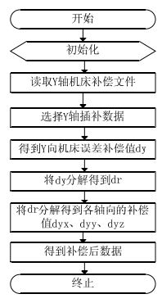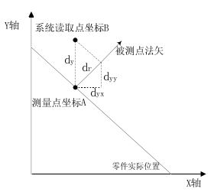

图10. 机床补偿流程图 图11. 机床补偿图解

#### 3.5.10五轴定摆角测量

对飞机结构件的某些特殊部位，测头必须以一定的角度才能进行检测。五轴定摆角测量是测头绕A、B轴旋转到一定角度，然后沿被测点法向进行测量。测量方式如图12所示。摆角测量的难点在于测量时需要考虑旋转轴运动和误差。需要建立旋转轴的几何模型和误差模型，采用球杆仪对旋转轴进行标定，对旋转轴误差进行补偿。

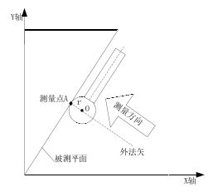

图12. 五轴定摆角测量示意图

#### 3.5.11测量数据管理与分析

本项目要求实现加工过程的全过程监控，需要将结构设计、建模、工艺设计、加工、检测全部过程的数据进行综合分析。在线检测的结果经过统计、分析后输出检测报告，该检测报告对工艺设计的优化改进具有指导作用。因此需要建立在线检测数据库统一管理包括特征信息、测量点信息、测量轨迹信息、检测结果和检测报告等数据。扩展数据分析功能，能够对历史测量结果进行分析，后续可能会使用这类信息进行预判。采用EXCEL设计表的数据管理功能与CAA二次开发工具相连接，模型数据存入设计表内，并使用Oracle数据库技术进行储存。Oracle数据库是以高级结构化查询语言（sql）为基础的关系型数据，它用方便逻辑管理的语言操纵大量有规律的数据集合。考虑到本课题对 CATIA 二次开发的要求，在数据层方面，在关系型数据库选择上采用 Oracle9i 数据库并结合 PL/SQL Developer 作为支持 Oracle9i 的第三方组件；在用户数据端方面，采用 JAVASE 技术，符合 JDBC2.0(Java Database Connectivity 2.0)规范并结合开源组件 JXL.jar（通过对该组件包的API是使用，可以解析目前主流OFFICE版本下的Excel文档）。

【建议最后开发出的界面如下图所示，仅供参考】

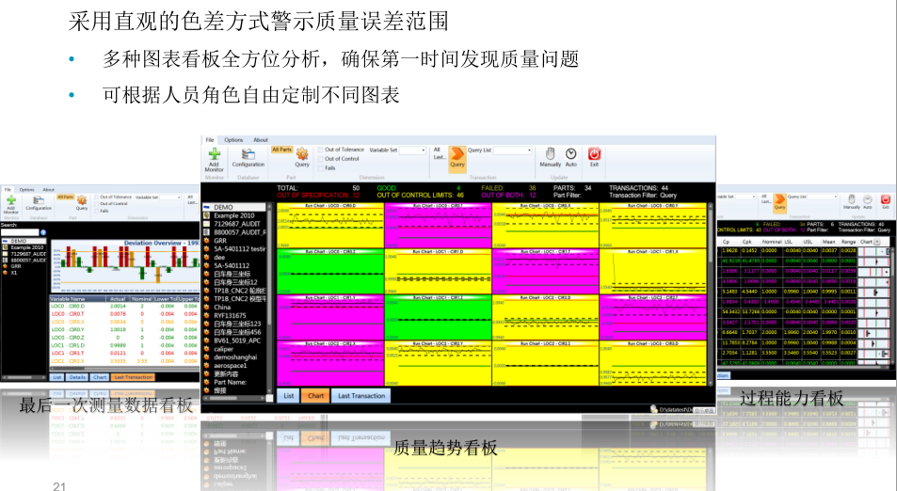

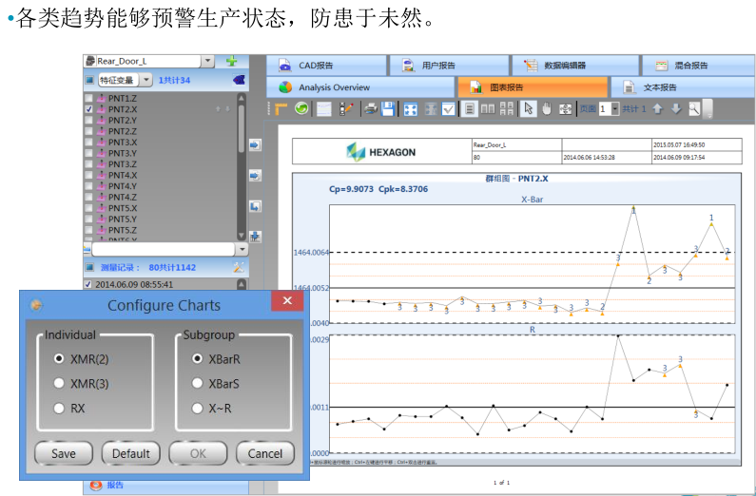

## 研究工作进度安排

|  |  |
| --- | --- |
| 起始和终止时间 | 完成任务 |
| 2016年5月 |  |
| 2016年月-2016年月 |  |
| 2016年月-2016年月 |  |
|  |  |
|  |  |

## 研究费用预估

|  |  |  |
| --- | --- | --- |
| **项目** | **费用(万)** | **使用说明** |
| 设备费 | 115 | 18台机床，每台购买工控机和通信板卡约3万，共64万；购买一个雷尼绍测头及控制软件，搭建实验平台，约51万 |
| 材料费 | 15 | 加工标准零件，具有不同精度等级的测量特征，如不同平面度的平面等，为测量实验提供参照标准。 |
| 测试化验加工费 | 35 | 对项目控制软件委托第三方公司进行专业化代码测试，需15万；并进行代码改进优化（编程），从而提高控制软件的稳定性，约20万。 |
| 差旅费 | 40 | 分别40人次日发和成飞交流，每次吃住1000，往返飞机2000，小计20万；拟参加国内20人次国内会议交流，每次会议注册费等平均10000，小计20万。 |
| 国际合作与交流费 | 9 | 拟支持6人次参与国际交流，每次1.5万，小计9万 |
| 出版/知识产权费 | 10 | 调研报告、文献、专利申请，小计5万；专业软件、图书购买，小计5万。 |
| 劳务费 | 80 | 硕士、博士、博士后的研发补贴；1名软件开发工程师18万/年，2年 |
| 院管理费、绩效等 | 46 | 学校按13%左右收取 |
| **总计** | 350 |  |

## 项目组成员

|  |  |  |  |
| --- | --- | --- | --- |
| 1. **姓名** | **单位** | **学历** | **主要承担工作** |
| 冯平法 | 清华大学深圳研究生院 | 博士、教授，系主任 | 项目负责人，项目总协调人 |
| 曾龙 | 清华大学深圳研究生院 | 博士，讲师 | 项目联系人，测量路径优化生成 |
| 许超 | 清华大学深圳研究生院 | 博士、博士后 | 几何特征检测和工件识别 |
| 李博 | 清华大学深圳研究生院 | 硕士 | 硬件通信和底层控制算法设计 |
| 罗博 | 清华大学深圳研究生院 | 硕士 | 在线检测系统平台设计和实现 |
| 洪军 | 清华大学深圳研究生院 | 硕士 | 在线检测系统平台设计和实现 |
| 吴志军 | 清华大学 | 博士、教授 | 项目顾问，系统集成 |
| 张建富 | 清华大学 | 博士、副教授 | 通信系统集成，指导文件生成 |
| 李思觅 | 清华大学 | 博士 | 硬件通信和五轴摆角测量 |
| 沈通 | 清华大学 | 硕士 | 测量特征识别和测量点布置 |

## 参考文献

[1] Renishaw公司. 雷尼绍测头在数控机床上的应用. 新技术新工艺, 2003(2): 12-13

[2] Anon. Machine probing for profits. Tooling&Production, 1991, 57(3): 69-72

[3] Mou. J, Liu. C. R. A method for enhancing the accuracy of CNC machine tools for on-machine inspection. Journal of Manufacture System, 1992,11(4):229-237

[4] Hollingum, Jack, et al. Renishaw automate programming and machining to micron accuracy. ASME Journal of Engineering for Industry, Sensor Review,l997,17(3): 223-231

[5] Kim, Kyung-Don; Chung, Sung-Chong. Synthesis of the measurement system on the machine tool. International Journal of Production Research,2001,39(11): 2475-2497

[6] Iriguchi, et al. Automatic programming apparatus and method US6047225，Mitsubishi Denki Kabushiki Kaish, 2000. 04

[7] 刘利剑等. 在线测量系统中测量宏程序的开发. 控制与检测, 2005(5): 75-77

[8] 杨光等. 测量宏程序编制方法的研究. 河北工业科技, 2006(1): 15-17

[9] 陈欢, 章青. 宏程序在加工中心在线测量中的应用. 机械工程师, 2006(2): 44-46

[10] 张健等. 五轴数控加工后处理关键技术分析与实现. 机床与液压, 2007(1): 65-68

[11] 宋明等. 五坐标数控机床后处理程序编制. 机械工艺师, 2001(3): 12-13

[12] 田荣鑫等. SINUMERIK 840D系统五坐标孔加工循环后置处理方法研究. 机床与液压, 2005(10): 68-69

[13] 王亚青. 五轴数控机床在线检测技术研究：[硕士学位论文]. 河北工业大学, 2003: 5

[14] 薄敬东. 基于测头的加工中心在线监控信息集成研究：[硕士学位论文]. 河北工业大学, 2005: 1

[15] Yong-Jin Kwon. Characterization of closed-loop measurement accuracy in precision [CNC](http://metalib.lib.tsinghua.edu.cn:8080/V/NC7NF14AJT4Y4FCYQ832YTHN95XKLDB75TP6XYUKFE6JDI144A-18426?func=meta-3&short-format=002&set_number=001616&set_entry=000008&format=999##) milling. Robotics and Computer-Integrated Manufacturing. 2006, 22(4), p288~96.

[16] Cheng, Harry H. Integrated machining error compensation method using OMM data and modified PNN algorithm. International Journal of Machine Tools & Manufacture. 2006, 46(12-13), p1417~1427.

[17] [Shiou Fang-Jung](http://www.engineeringvillage2.org.cn/controller/servlet/Controller?EISESSION=1_1fa39bb118388577ceM4f7d16611112059&CID=quickSearchCitationFormat&searchWord1=%7bShiou%2C+Fang-Jung%7d&section1=AU&database=1&yearselect=yearrange&sort=yr), [Su Po-Chuan](http://www.engineeringvillage2.org.cn/controller/servlet/Controller?EISESSION=1_1fa39bb118388577ceM4f7d16611112059&CID=quickSearchCitationFormat&searchWord1=%7bSu%2C+Po-Chuan%7d&section1=AU&database=1&yearselect=yearrange&sort=yr). Intermittent process measurement and process capability analysis using MP700 touch trigger probe on a CNC machining center. Third International Symposium on Precision Mechanical Measurements. 2006, 2-6. p62801P.

[18]邓三鹏, 章青, 张永丹, 方沂. 基于热误差补偿的加工中心在线检测软件的研究. 机床与液压 2006(2): p151~153.